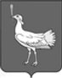
СОБРАНИЕ ПРЕДСТАВИТЕЛЕЙ
СЕЛЬСКОГО ПОСЕЛЕНИЯ
БОЛЬШАЯ ДЕРГУНОВКА
МУНИЦИПАЛЬНОГО РАЙОНА
БОЛЬШЕГЛУШИЦКИЙ
САМАРСКОЙ ОБЛАСТИ
третьего созыва
Р Е Ш Е Н И Е № 207
от 10 апреля 2019 года

О внесении изменения в Устав сельского поселения Большая Дергуновка муниципального района Большеглушицкий
Самарской области

В соответствии с Федеральным законом от 06.10.2003 № 131-ФЗ «Об общих принципах организации местного самоуправления в Российской Федерации», Законом Самарской области от 03.10.2014 № 86-ГД «О закреплении вопросов местного значения за сельскими поселениями Самарской области», Уставом сельского поселения Большая Дергуновка муниципального района Большеглушицкий Самарской области, Собрание представителей сельского поселения Большая Дергуновка муниципального района Большеглушицкий Самарской области
Р Е Ш И Л О:
- Внести в Устав сельского поселения Большая Дергуновка муниципального района Большеглушицкий Самарской области, Степные известия 2015, 01 августа, № 53 (10399), Степные известия 2015, 26 декабря, № 95 (10441), Степные известия 2016, 07 июня, № 39 (10481), Степные известия 2017, 11 февраля, № 11(10549), Степные известия 2017, 30 мая, № 39(10577), Степные известия 2017, 19 августа, № 61 (10599), Степные известия 2017, 30 декабря, № 98(10636), Степные известия, 2018, 27 января, № 5(10641), Степные известия, 2018, 10 апреля, № 24(10660), Степные известия, 2018, 14 августа № 58(10694), Степные известия, 2018, 24 ноября, № 86(10722), Степные известия, 2019, 09 февраля, № 9(10741), следующее изменение:
1) в статье 8:
1.1.) в пункте 13) части 1 слова «мероприятий по отлову и содержанию безнадзорных животных, обитающих» заменить словами «деятельности по обращению с животными без владельцев, обитающими».

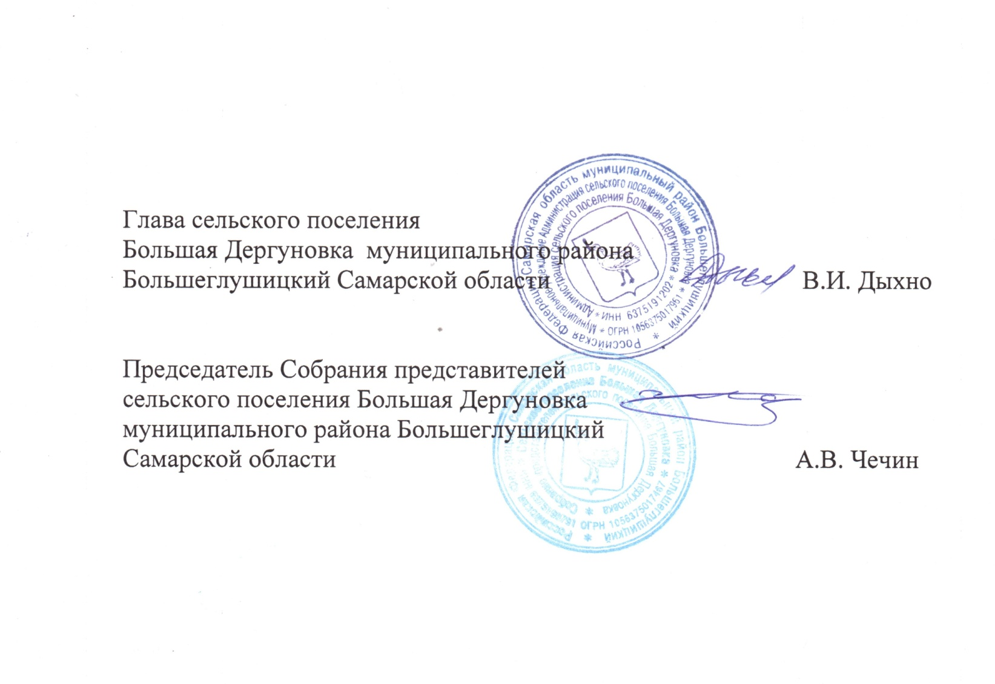
2. Настоящее изменение в Устав сельского поселения Большая Дергуновка муниципального района Большеглушицкий Самарской области вступает в силу после государственной регистрации и официального опубликования.

3. Опубликовать настоящее Решение в газете «Степные известия».

